GAUTENGSE DEPARTEMENT Van onderwys

SENIORSERTIFIKAAT-EKSAMEN

HANDELSWISKUNDE SG

TYD: 3 uur

PUNTE: 300

BENODIGHEDE:

- Handelstabelle S_{n}⎤ a_{n}⎤
- Grafiekpapier
- Inligtingsblaaie word aan die einde van hierdie eksamenvraestel voorsien. Jy mag die inligting wat in die inligtingsblaaie vervat is, gebruik om hierdie vraestel te beantwoord.

INSTRUKSIES:

- Beantwoord AL die vrae.
- Alle berekeninge moet getoon word. Antwoorde moet korrek tot die naaste sent of tweede desimale plek gegee word.
- Skryf die vraagnommer bo-aan elke antwoord neer.
- Moenie in die kantlyne skryf nie.
- U mag vir alle berekeninge ŉ sakrekenaar gebruik, behalwe vir Vraag 1.2.
- Netheid en die sistematiese uiteensetting van jou werk sal in jou guns tel.
- Maak van die handelstabelle in die beantwoording van Vraag 8 gebruik.
- Beantwoord Vraag 10 op die grafiekpapier wat voorsien is.
- Π = ²²/₇

VRAAG 1  - Bereken die gemiddelde prys per 500g as 5kg koffie teen R23 per kg met 7kg koffie teen R35 per kg gemeng word.  1.2 Vereenvoudig sonder die gebruik van ŉ sakrekenaar: 3 ⁵/₈ + 6 ½ ÷ 9 ³/₄.  - A en B deel R4 000, die helfte hiervan word verdeel tot ŉ verhouding 2:3 en die res tot ŉ verhouding 4:1. Bereken tot watter verhouding die geheel verdeel is.  - Die boer het ³/₈ van sy vrugteoes verkoop en ²/₅ van die balans is na ŉ inmaakfabriek gestuur. Watter breukdeel van die oes het oorgebly?  - R1 000 is op 10 Mei in ŉ bank gedeponeer en op dieselfde tyd van die dag op 3 Oktober onttrek. Bereken die rente indien die rentekoers 10% enkelvoudige rente is.  1.6 Hoeveel US Dollar kan vir R26 891,70 gekoop word as $1 = R9,273? | (6)  (6)  (6)  (6)  (6)  (6)

- ŉ Handelaar ly ŉ verlies van 12½% op die verkoopprys van ŉ artikel van R350. Bereken die koste van die artikel.  - ŉ Insolvente boedel betaal ’n dividend van 65 sent in ŉ rand uit. ŉ Krediteur ontvang R1 749,80. Wat was die totale waarde van die eis?  - ŉ Bate wat R75 000 werd is, is vir twee agtereenvolgende jare teen onderskeidelik 12,5% en 20% volgens die verminderde saldo metode gedepresieer. Bereken die boekwaarde aan die einde van die tweede jaar.  - Bepaal die volume van ŉ sfeer met ŉ deursnee van 42cm.  10x6 = | (6)  (6)  (6)  (6)  [60]

VRAAG 2

2.1 Die bates van ŉ insolvente boedel bestaan uit ŉ kontantbedrag van R9 240 en ŉ vaste eiendom met ŉ verband van R160 000 wat vir R150 000 verkoop is. Uitstaande skuld aan die boedel beloop R7 200 waarvan slegs 80% geïn kon word. Die uitgawes van die trustees ten opsigte van administrasie van die boedel beloop R4 200 en eise van skuldeisers R8 000.
Bereken:  2.1.1 Die finale dividend wat uitbetaal is aan onversekerde krediteure.  2.1.2 Die bedrag betaal aan die verbandhouer. | (21)  (4)  [25]

VRAAG 3  3. A en B begin ŉ vennootskap op 1 Maart 2000 met R60 000 en R27 500 onderskeidelik. Op 31 Augustus 2000 het A sy kapitaal met R10 000 verminder. Hulle het winste en verliese in die verhouding met hulle kapitaalbydrae verdeel. Die algehele wins vir die jaar beloop R600 000. Die vennootskapsooreenkoms maak voorsiening vir die volgende:  Rente op kapitale teen 10% per jaar  Salarisse soos volg:  A – R4 000 per maand  B – R3 000 per maand  9% van die totale wins moet opsy gesit word as ŉ reserwefonds.  3.1 Bereken die verhouding van die kapitaalbedrag is sy eenvoudigste vorm op 28 Februarie 2001.  3.2 Bereken die algehele rente en salarisse aan A en B.  3.3 Bereken die reserwefondsbedrag.  3.4 Toon dat A se aandeel van die oorblywende wins (netto wins) R302 500 is. | (4)  (9)  (3)  (4)  [20]

VRAAG 4  - ŉ Vervaardiger verkoop toerusting aan ŉ handelaar vir R3 230. Die handelaar verkoop dit aan ŉ kliënt en maak sodoende ŉ wins van 25% op kosprys, nadat hy ŉ 15% handelskorting en ŉ verdere 5% kontantafslag toegelaat het. Bereken die gemerkte prys van die handelaar.  - Deur ŉ artikel vir R600 te verkoop, nadat 10% handelskorting toegestaan is, maak ŉ handelaar ŉ wins van 20% op kosprys.  Bereken:  - Die gemerkte prys van die artikel  - Die wins- of verliespersentasie op die verkoopprys | (10)  (4)  (11)  [25]

VRAAG 5  - ŉ Persoon verkoop 8 000 7% effekte teen 110 en belê die bedrag wat hy ontvang in R3,50 gewone aandele wat hy teen R2,75 bekom.  Bereken:  - Die bedrag wat hy ontvang uit die verkoop van effekte  - Die aantal aandele wat hy gekoop het  - ŉ Belegger ontvang ŉ jaarlikse dividend van R321 op sy 12,5% effekte  Bereken:  - Die nominale waarde van effekte  - Die bedrag belê in die effekte indien dit aangekoop is teen 125  - Bereken watter een van die volgende beleggings die mees winsgewend is:  - R3 920 in 14% effekte teen 80  - 15% Staatseffekte teen 90  - 75c aandele teen 80c per aandeel waarop ŉ dividend van 16% verklaar word. | (3)  (3)  (4)  (3)  (3)  (3)  (6)  [25]

VRAAG 6  - ŉ Draad, met ŉ lengte van 10 meter is aan die bokant van ŉ paal vasgemaak en ook op ŉ punt 6 meter weg van die paal af. Bereken die hoogte van die paal.  6.2 ŉ Vierkantige grasperk waarvan een kant 27m is, is omring deur ŉ paadjie wat 2,5m breed is.  - Bereken die oppervlakte van die grasperk.  - Toon aan dat die oppervlakte van die paadjie 295m² is.  - Indien slegs 150m² van die paadjie teen R59 per m² plavei word, bereken die koste. | (4)  (2)  (5)  (2)

- ŉ Maatwiel maak 20 omwentelings om ŉ sirkel met ŉ oppervlakte van 154m². Bepaal die omtrek van die maatwiel in sentimeter.  6.4 Die binneradius van ŉ silindriese pyp is 25cm en die beton is 20cm dik. Bereken die volume beton in kubieke meter wat gebruik sal word om ŉ pyp wat 2m lank is, te vervaardig. | (14)  (8)  [35]

VRAAG 7  7.1 Bepaal watter een die beste belegging is:  7.1.1 R500 teen 5,5% saamgestelde rente per jaar vir 5 jaar of  7.1.2 R500 teen 5% halfjaarlikse saamgestelde rente vir 5 jaar.  - Goedere word gewaardeer teen R80 000. Die versekeringspremie is 35 sent per sent.  Bereken die premie  - indien die polis nie die premie dek nie.  - indien die polis die premie dek. | (5)  (7)  (3)  (5)  [20]

VRAAG 8  Gebruik die handelstabelle om die volgende te bereken:  - Die jaarlikse paaiement om ŉ lening van R600 000 teen 5% per jaar saamgestelde rente in 15 gelyke paaiemente af te betaal.  - Die kapitaal wat aan die einde van elke jaar belê moet word om R60 000 opbrengs na 10 jaar te lewer indien die belegging 4½% saamgestelde rente per jaar verdien.  - Die bedrag verskuldig aan ŉ persoon na 8 jaar indien die persoon R3 000 aan die begin van elke jaar belê teen 4% saamgestelde rente per jaar.  - Watter annuïteit kan jaarliks gekoop word vir die bedrag van R2 780 vir ŉ tydperk van 5 jaar indien die rentekoers 6% per jaar saamgesteld is met die eerste paaiement word onmiddellik betaal? | (4)  (4)  (6)  (6)  [20]

VRAAG 9  - Jy is die aankoper vir ŉ Suid-Afrikaanse maatskappy. Veronderstel dat die volgende wisselkoers van toepassing is:  $1 (US) = R9,273 (Suid-Afrikaanse Rand) = ¥119,75  U ontvang die volgende kwotasies in Suid-Afrika:  - ŉ Rekenaar kos $250 in die VSA  - ŉ Rekenaar kos ¥28 000 in Japan  Uit watter land sal jy rekenaars invoer? Gee redes vir jy antwoord.  (Toon alle bewerkings.)  - Die Johannesburgse Metropolitaanse Munisipaliteit belas sy kliënte soos volg:  Elektrisiteit teen 23,67 sent per kilowatt (kw)  Waterkoste word soos volg bereken:  Eerste 6kl Gratis  6 – 10kl R2,15 per kl  10 – 20kl R3,25 per kl  20 – 40 kl R4,48 per kl  +40 kl R5,58 per kl  Hoeveel sal ŉ kliënt betaal indien hy 938 kw elektrisiteit en 35 kl water gebruik het? | (8)  (12)

  - Die voorkoms van VIGS volgens ouderdomsgroep onder lede van ’n sekere organisasie in Suid-Afrika in 2000 word in die onderstaande grafiek uitgebeeld.

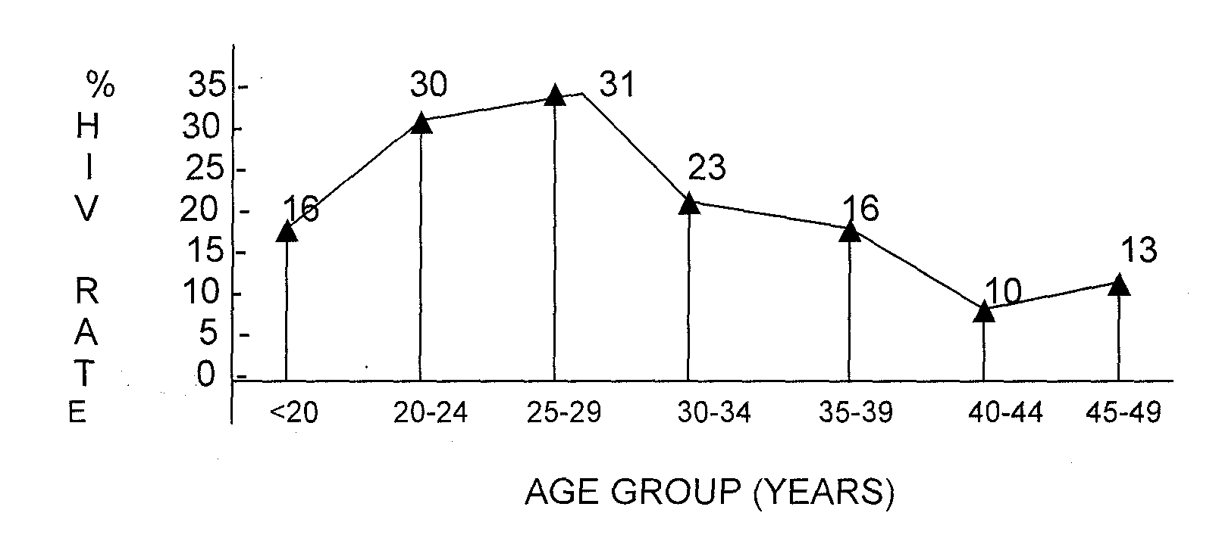
%
V
I
G
S
K
O
E
R
S
OUDERDOMSGROEP (JARE)

Gebruik die bostaande grafiek om die volgende vrae te beantwoord:  - Watter ouderdomsgroep het die hoogste VIGS-koers persentasie?  - Watter ouderdomsgroep het die laagste VIGS-koers persentasie?  9.3.3 Bepaal die gemiddeld, modus en mediaan van die VIGS-koers persentasie onder die lede in die ouderdomsgroep 0 – 49 jaar. | (2)  (2)  (7)

9.3.4 Indien die VIGS-koers % vir die ouderdomsgroep 50 en bo 3% is, bepaal die gemiddeld van die VIGS-koers % onder die lede. | (4)  [35]

VRAAG 10

Die volgende tabel vergelyk die enkelvoudige rente op R100 teen 5% p.j. en die saamgestelde rente op R100 teen 5% p.j. onderskeidelik oor ŉ tydperk van 35 jaar.

Jare | 0 | 2 | 5 | 10 | 15 | 20 | 25 | 30 | 35
Enkelvoudige Rente in R | 0 |  |  | 50 |  | 100 |  | 150
Saamgestelde Rente tot die naaste Rand | 0 | 10 | 28 | 63 | 108 | 165 | 239 | 333 | 452

- Stel die inligting in die bogenoemde tabel, grafies voor.  Gebruik die skaal:  Horisontale As: 2cm verteenwoordig 5 jaar  Vertikale As: 2cm verteenwoordig R50  Gebruik die grafiekpapier wat op bladsy 10 voorsien is.  - Gebruik die grafiek om die volgende te bepaal (toon jou bevindings met stippellyne):  - Die enkelvoudige rente en die saamgestelde rente op R100 teen 5% p.j. na 27 jaar  - Die aantal jare wat dit ŉ kapitaalbedrag van R100 sal neem om te groei tot R300 teen ŉ saamgestelde rentekoers van 5% per jaar  - Die verskil tussen saamgestelde en enkelvoudige rente op R100 kan 5% p.j. na 33 jaar  TOTAL: | (24)  (11)  [35]  300

CANDIDATE’S NUMBER / KANDIDAAT SE NOMMER:

INSTRUCTIONS / INSTRUKSIES:

- Complete Question 10 on this graph paper, detach the sheet and place it at the back of your answer book.
- Voltooi Vraag 10 op hierdie grafiekpapier, maak die bladsy los en plaas dit agter in jou antwoordboek.

